เอกสารประชาสัมพันธ์

*องค์การบริหารส่วนตำบลโรงเข้*

*ไตรมาสที่ 1/2562 (ตุลาคม-ธันวาคม 2561)*

**1.โครงการทำบุญตักบาตรเนื่องในวันคล้ายวันสวรรคต รัชกาลที่ 9 ณ สี่แยกวังบัว และวางพวงมาลา ณ ที่ว่าการอำเภอบ้านลาด ในวันที่ 13 ตุลาคม 2561**

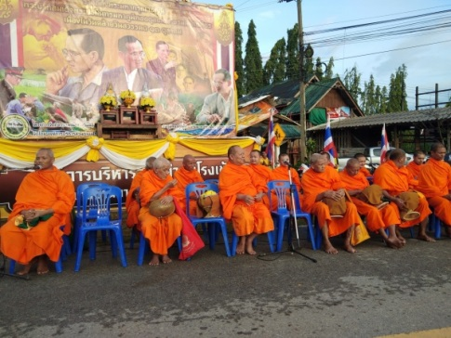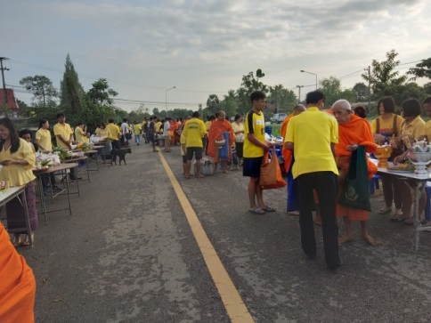

**2.วางพวงมาลา ณ วัดท่าไชยศิริ เนื่องในวันปิยะมหาราช 23 ตุลาคม 2561**



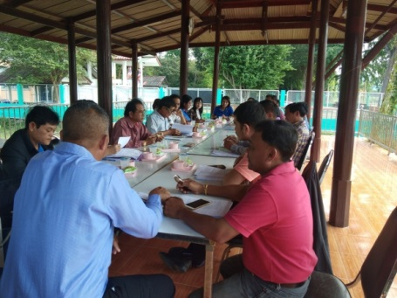**3.ประชุมคณะกรรมการกองทุนหลักประกันสุขภาพตำบลโรงเข้ วันที่ 30 พฤศจิกายน 2561**

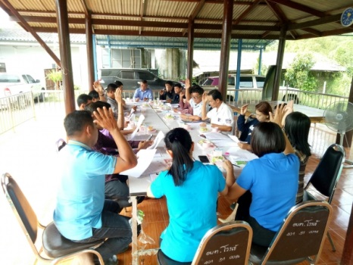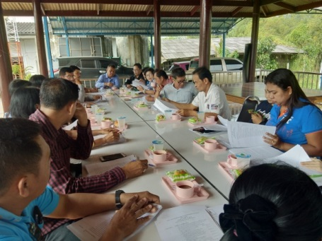

# สุขภาพดีสร้างได้ กับ 5 วิธี

## วิธีสร้างสุขภาพดีง่าย ๆ ที่อยากบอกต่อ ซึ่งหากคุณสาว ๆ ได้ทำตามล่ะก็ รับรองเลยว่า สุขภาพจะดีขึ้นแน่นอน

#### ****1. การเลือกรับประทานอาหาร****

อาหารเป็นปัจจัยหนึ่งที่สำคัญต่อร่างกาย ควรลดอาหารที่มีแคลอรีสูง ของทอด ปิ้ง-ย่าง หรืออาหารที่มีไขมันเยอะ ทางที่ดีควรรับประทานอาหารให้ครบ 5 หมู่ในปริมาณที่เหมาะสม

#### ****2. บริหารสมอง****

ลองหาเกมฝึกสมองมาเล่น เช่น เกมอักษรไขว้ เกมจำตำแหน่งภาพ เกมจับผิด เกมซูโดกุ หรือเกมหมากรุกจีน เป็นต้น ควรหันมารับประทานผลไม้พวก ส้ม องุ่น เบอร์รี่ให้มากขึ้นด้วย เพราะผลไม้จำพวกนี้มีสารช่วยต้านอนุมูลอิสระ ลดอาการหลง ๆ ลืม ๆ ได้ หรือการหัวเราะก็ช่วยให้เลือดไหลเวียนดียิ่งขึ้น

#### ****3. พักสายตาจากการเสพสื่อโซเชียล****

ถ้าเล่นโชเชียลมากเกินไปนอกจากจะทำให้เป็นคนติดโซเชียลแล้ว ยังอาจทำให้กล้ามเนื้อดวงตาเมื่อยล้า หรือตาแห้งเพราะต้องคอยจ้องอยู่ที่หน้าจอเป็นเวลานาน อาจทำให้เกิดอาการเบลอ สายตาพร่ามัว หรือสายตาสั้นได้ ทางที่ดีควรพักสายตา และบริหารดวงตาของเราด้วย เช่น กระพริบตา กลอกตาไปมาเพื่อป้องกันตาแห้ง หรือมองไปยังวัตถุที่อยู่ไกล ก็จะช่วยให้ผ่อนคลายดวงตาลงได้ และถ้าลดโซเชียลลงบ้าง ก็จะทำให้ไม่ต้องเครียดจากการเสพข่าว สุขภาพจิตดีขึ้น

#### ****4. ออกกำลังกาย****

ควรออกกำลังกายอย่างน้อยวันละ 30 นาทีหลังเลิกงาน ลองเดินออกกำลังกาย หรือจะวิ่ง จะแอโรบิค ก็ล้วนแต่ทำให้ร่างกายมีสุขภาพที่ดีทั้งนั้น แต่หากใครไม่มีเวลาออกกำลังกายจริง ๆ งานบ้านก็อาจจะช่วยได้เหมือนกัน เช่น ทำสวน กวาดบ้าน ถูบ้าน ล้างรถ ก็ถือเป็นการออกกำลังกายไปในตัว

#### ****5. พักผ่อนให้เพียงพอ****

การพักผ่อนที่ดีที่สุด คือ การนอน เพราะร่างกายจะได้ซ่อมแซมฟื้นฟูได้อย่างเต็มที่ ควรนอนให้ครบ 8 ชั่วโมงและนอนให้เป็นเวลา เพราะหากนอนดึกเกินไป ร่างกายอาจเหนื่อยล้าได้ อีกทั้งยังมีผลเสียตามมา เช่น มีริ้วรอย เสี่ยงต่อโรคภัยต่าง ๆ ทางที่ดีควรพักผ่อนให้เพียงพอ เมื่อตื่นขึ้นมารับวันใหม่ ร่างกายจะได้สดชื่นและตื่นตัวตลอดทั้งวัน แค่วิธีง่าย ๆ แค่นี้ก็ทำให้คุณมีสุขภาพที่ดีขึ้นได้แล้ว อาจจะต้องใช้ความพยายามสักหน่อย อาจรู้สึกฝืนตัวเองสักนิดในช่วงแรก แต่รับรองได้เลยว่า ความพยายามไม่ศูนย์เปล่าแน่นอน ถือเป็นกำไรเสียด้วยซ้ำ!

26 ธันวาคม 2561 Big Cleaning Day

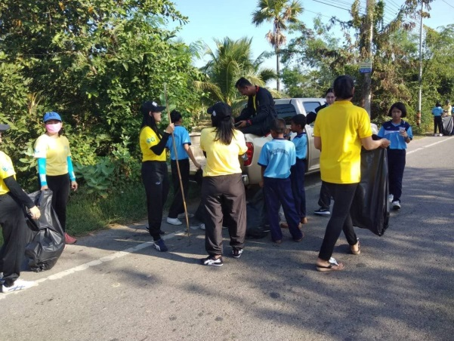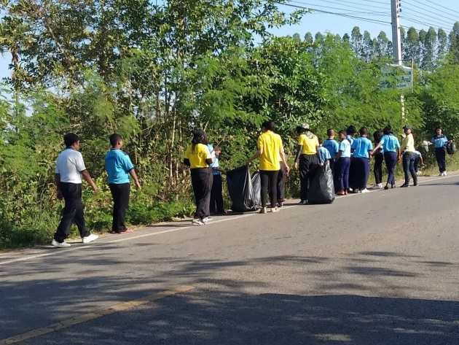บริเวณริมถนนภายในเขต อบต.โรงข้

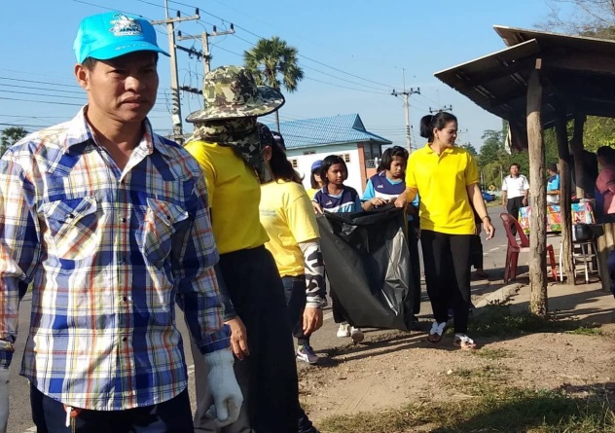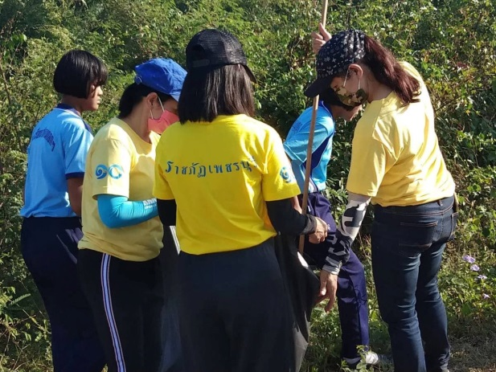

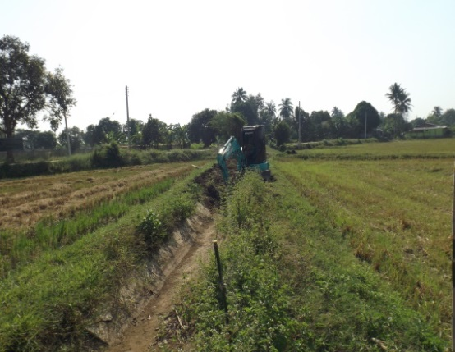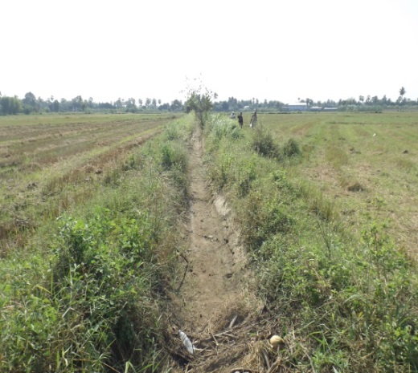โครงการดาดคลอง ไร่มาบ-ดอนแจง

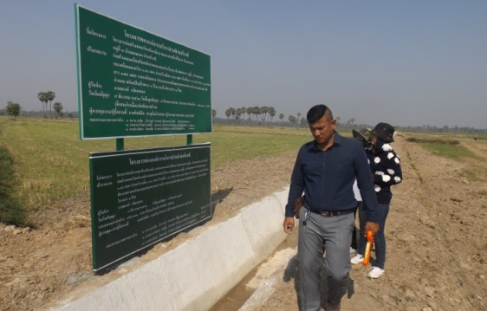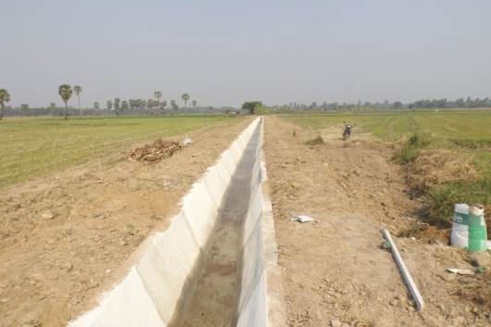

**ข่าวประชาสัมพันธ์สำหรับการจ่ายเบี้ยยังชีพผู้สูงอายุและคนพิการ**

ตามที่องค์การบริหารส่วนตำบลโรงเข้ได้ดำเนินการรับขึ้นทะเบียนผู้สูงอายุ

และคนพิการและได้ดำเนินการเบิกจ่ายเงินให้กับบุคคลที่มีสิทธิรับเงินดังกล่าว

ตั้งแต่เดือน ตุลาคม – ธันวาคม 2561

|  |
| --- |
| **ตารางการจ่ายเบี้ยยังชีพผู้สูงอายุ** |

ปรากฏผลการดำเนินงานดังนี้

|  |  |  |  |
| --- | --- | --- | --- |
| เดือน | จำนวนผู้สูงอายุ | รับเงินสด | รับเงินโอน |
| ต.ค.61 | 748 | 578 | 170 |
| พ.ย.61 | 746 | 577 | 169 |
| ธ.ค.61 | 746 | 578 | 168 |
|  |  |  |  |



|  |
| --- |
| **รายชื่อผู้สูงอายุเสียชีวิตตั้งแต่เดือน ตุลาคม – ธันวาคม 2561** |

|  |  |
| --- | --- |
| **เดือน** | **รายชื่อ** |
| ต.ค.61 | ไม่มีผู้เสียชีวิต |
| พ.ย.61 | นางเผียน เกิดทิน อายุ 88 ปี ที่อยู่ หมู่ที่ 3 บ้านดอนแจง (สูงอายุ/พิการ) |
| ธ.ค.61 | นางอินทร์ สรสาย อายุ ปี ที่อยู่ หมู่ที่ 2 ต.ลาดโพธิ์ (สูงอายุ/พิการ)  นายสม สว่างแสง อายุ 74 ปี ที่อยู่ หมู่ที่ 4 ต.ลาดโพธิ์ (สูงอายุ)  นายมานัส คงบังคับ อายุ 63 ปี ที่อยู่ หมู่ที่ 3 ต.ลาดโพธิ์ (สูงอายุ)  นายวิชัย ลือเดช อายุ 66 ปี ที่อยู่ หมู่ที่ 1 ต.โรงเข้ (สูงอายุ)  นางทาบ รักษาดี อายุ ปี ที่อยู่ หมู่ที่ 2 ต.ลาดโพธิ์ (สูงอายุ)  นางเชิญ บุญปอง อายุ ปี ที่อยู่ หมู่ที่ 1 ต.ลาดโพธิ์ |

|  |
| --- |
| **ตารางการจ่ายเบี้ยยังชีพคนพิการตั้งแต่เดือนตุลาคม – ธันวาคม 2561** |

|  |  |  |  |
| --- | --- | --- | --- |
| เดือน | จำนวนคนพิการ | รับเงินสด | รับเงินโอน |
| ต.ค.61 | 100 | 60 | 40 |
| พ.ย.61 | 100 | 61 | 39 |
| ธ.ค.61 | 100 | 61 | 39 |

|  |  |
| --- | --- |
| **พิการ (รายใหม่) เริ่ม เดือน พฤศจิกายน 2561**  **นางสาวแมว ทองชม ที่อยู่หมู่ที่ 1 ต.โรงเข้** | **พิการ (รายใหม่ ) เริ่มเดือนธันวาคม 2561**  **นายเยิ้ม พันธุ์กล่อง ที่อยู่หมู่ที่ 3 บ้านดอนแจง** |